Análise da Distribuição de Chuvas nos últimos dez anos, para prevenção de danos.

## Introdução

Nos últimos anos é possível ver que as cidades brasileiras, especialmente de médio porte, vêm enfrentando desafios cada vez maiores relacionados ao escoamento da água da chuva, alagamentos e infraestrutura insuficiente para lidar com eventos pluviométricos.

Embora as chuvas façam parte do ciclo natural do clima, quando não monitoradas adequadamente, ou quando os possíveis impactos são negligenciados, podem gerar efeitos colaterais severos para a população, como interrupções no trânsito, prejuízos materiais, contaminação da água, proliferação de doenças de veiculação hídrica e até mesmo perda de vidas.

Em contextos urbanos mal planejados, a impermeabilização do solo agrava ainda mais o escoamento das águas pluviais, resultando em enchentes e alagamentos frequentes, além disso as análises periódicas e sistemáticas sobre o comportamento das chuvas — como frequência, volume e sazonalidade — quando feitas de forma ineficiente, podem dificultar a criação de políticas públicas eficientes para mitigar tais impactos.

## Avaliação do problema

O monitoramento e a análise de dados sobre chuvas têm papel estratégico na prevenção de desastres naturais, no planejamento urbano e na gestão de recursos hídricos. Além de possibilitar o dimensionamento adequado de sistemas de drenagem e contenção, essas análises podem orientar decisões sobre investimentos em infraestrutura, emissão de alertas meteorológicos e campanhas de conscientização.

Ao entender quando e onde as chuvas são mais intensas, órgãos públicos e a sociedade civil podem atuar de maneira preventiva, minimizando danos e otimizando o uso de recursos. Este estudo se concentra na análise mensal e anual de dados pluviométricos para identificar padrões e extremos, que servem como base para diagnósticos técnicos e propostas de ação.

A ciência de dados permite transformar grandes volumes de dados meteorológicos em informações úteis e acionáveis. Por meio de ferramentas como Python, Excel, Google Planilhas e Looker Studio, é possível:

- Consolidar registros históricos de chuvas em diferentes regiões;

- Detectar padrões sazonais (ex: meses com maior volume acumulado);

- Identificar eventos extremos (ex: dias com chuvas acima de 50 mm);

- Gerar gráficos e dashboards que facilitam a comunicação dos achados;

- Apoiar decisões de engenharia, planejamento urbano e emissão de alertas.

Além disso, os dados organizados por mês e ano possibilitam comparações históricas, simulações e a projeção de tendências, tornando-se uma ferramenta fundamental para qualquer estratégia de gestão climática.

# Fontes de dados

Para a realização desta análise, foram utilizadas tabelas de precipitação diária, da cidade de Governador Valadares, fornecidas pelo Instituto Nacional de Meteorologia (INMET), disponíveis publicamente em seu portal de dados meteorológicos. Os dados utilizados se referem a medições de estações automáticas e convencionais instaladas em território brasileiro, com registros históricos de chuva acumulada por hora e por dia.

O INMET (Instituto Nacional de Meteorologia) é um órgão vinculado ao Ministério da Agricultura, Pecuária e Abastecimento, responsável pela coleta e disseminação de dados meteorológicos no Brasil. Sua base de dados fornece informações estruturadas sobre temperatura, umidade, vento e precipitação, entre outras variáveis, com registros históricos disponíveis para consulta pública.

As tabelas de precipitação do INMET apresentam dados estruturados, geralmente no formato CSV, contendo as seguintes informações:

- Data e hora da medição;

- Volume de precipitação acumulado em milímetros (mm);

- Identificação da estação meteorológica e sua localização geográfica.

Esses dados permitem análises quantitativas precisas sobre o comportamento das chuvas nos últimos dez anos na cidade.

## Métodos para Acessar e Coletar os Dados

Os dados foram obtidos por meio do portal BDMEP (Banco de Dados Meteorológicos para Ensino e Pesquisa), disponível em:

<https://mapas.inmet.gov.br>  
  
Para acesso, é necessário um cadastro gratuito na plataforma GOV, após autenticação, é possível selecionar a estação meteorológica de interesse, especificar o período de coleta e realizar o download direto dos arquivos em formato .CSV.

## Métodos de tratamento e avaliação dos dados.

Esses arquivos foram organizados em planilhas do Excel, onde foram pré-processados e organizados, após este primeiro processamento os arquivos foram salvos no formato .CSV e utilizados em um notebook do Google Colab, onde os dados desinteressantes foram apagados, restando apenas a precipitação por dia e por mês.

O arquivo tratado com Spark no Google Colab foi salvo no Google Drive, convertido para Planilha Google e por uma questão de preferência, baixado e convertido para Excel e a partir daí usadas como fontes de dados no Looker Studio.

No Looker Studio foram feitas análises pelos anos, divididos em total anual, mensal e diário, com isso foi possível ver que por mais que as precipitações anuais variem e que não estejam sofrendo um aumento, as precipitações diárias são preocupantes.

Os dados do Looker Studio podem ser acessados pelo link a seguir:

<https://lookerstudio.google.com/reporting/84c7e9ee-c3f7-4238-9328-489af50e8e53>

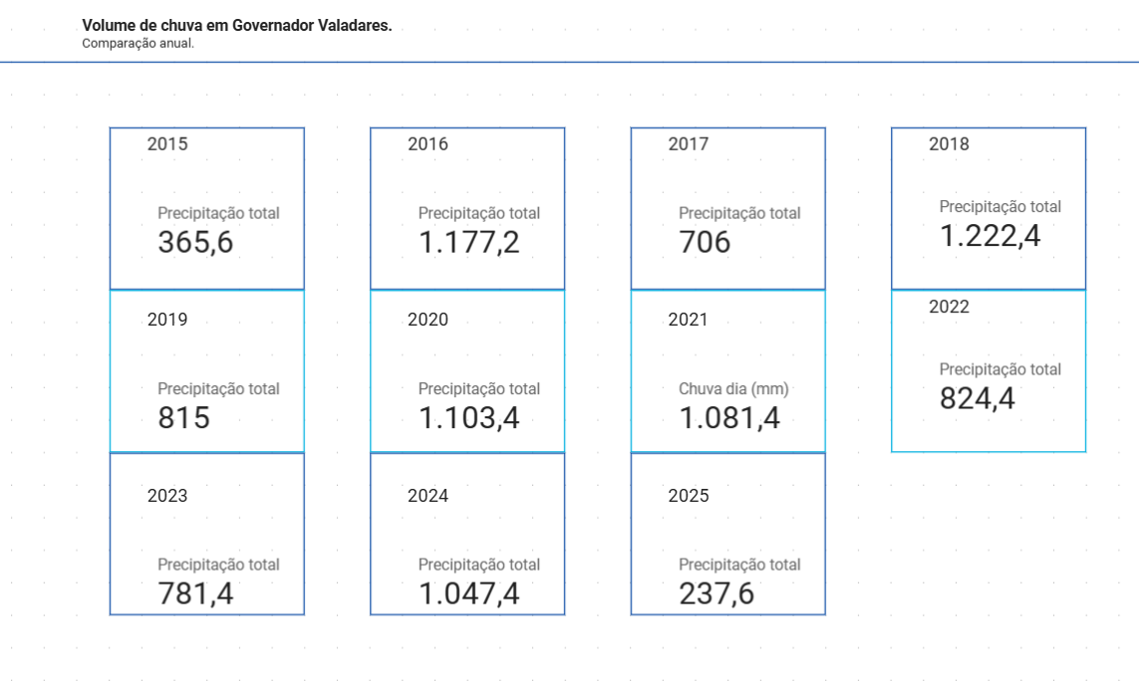

Fonte: Looker Studio

Como pode ser visto n imagem acima, as precipitações anuais não tem um padrão constante, porém, as precipitações anuais, não são alarmantes, o problema está nas maiores precipitações diárias no decorrer dos anos.

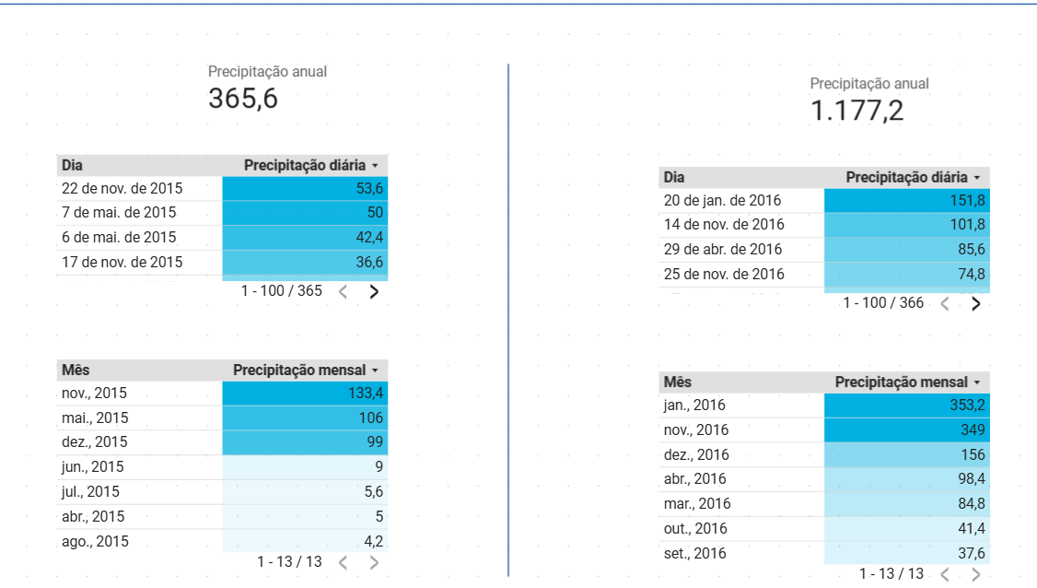

Fonte: Looker Studio

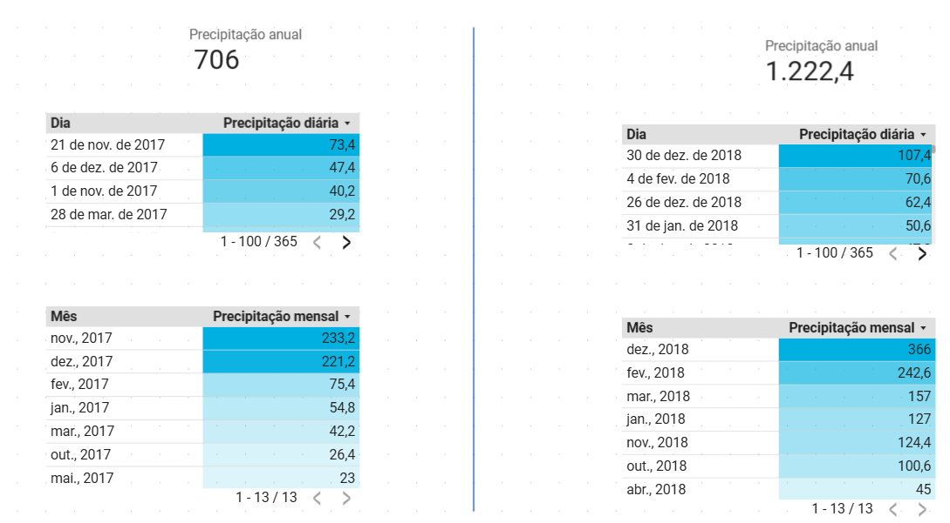

Fonte: Looker Studio

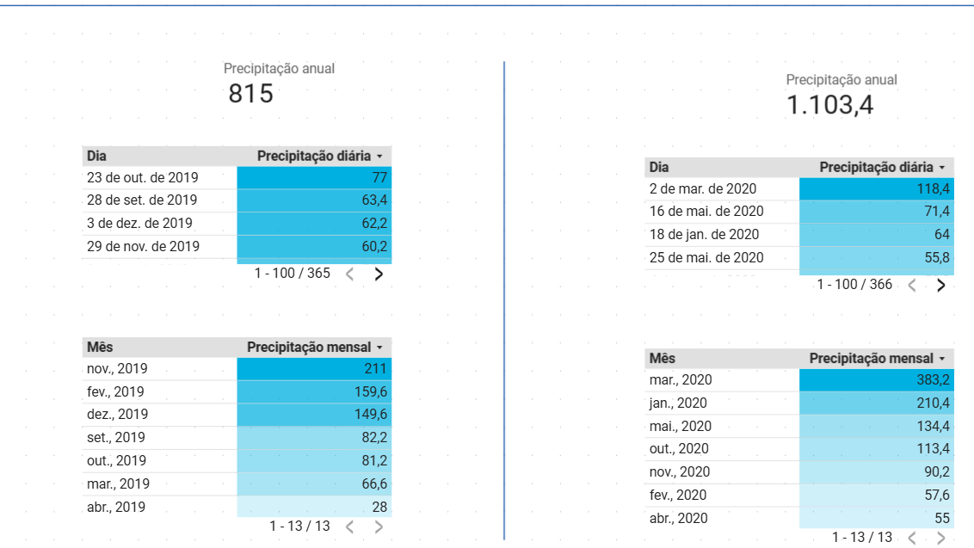

Fonte: Looker Studio

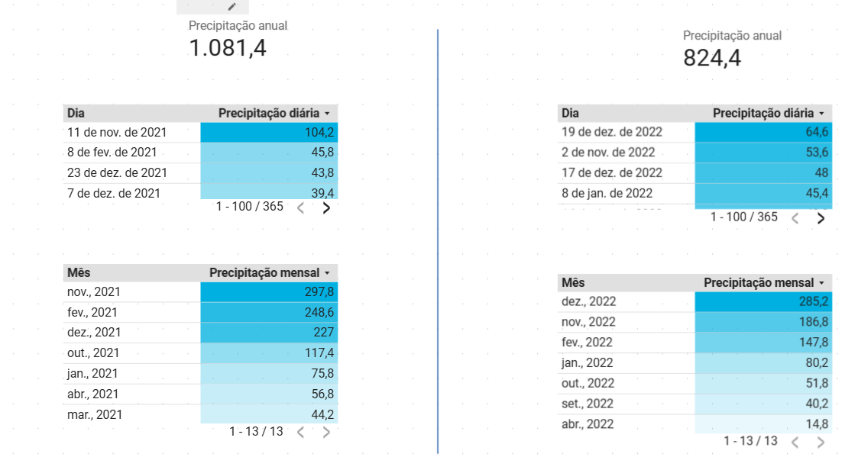

Fonte: Looker Studio

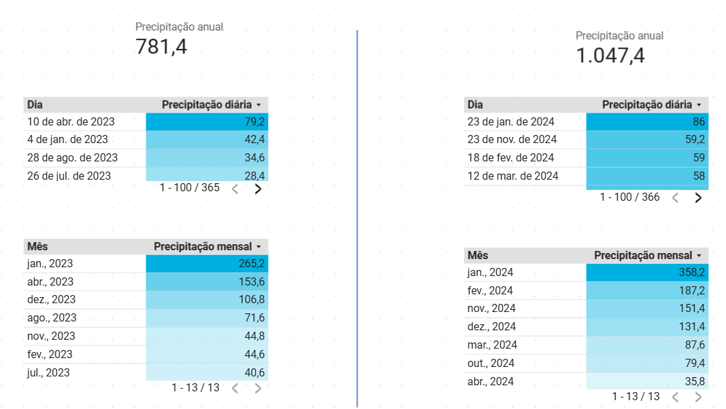

Fonte: Looker Studio

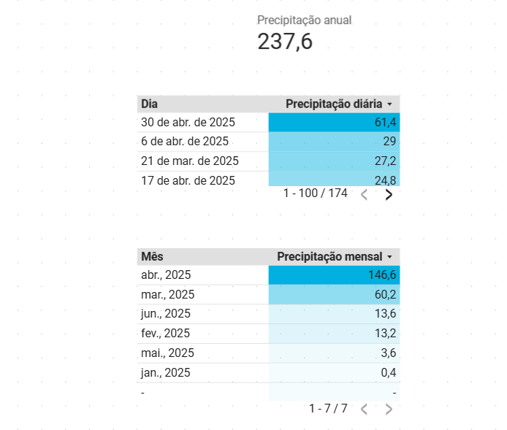

Fonte: Looker Studio

Precipitações com valores maiores que 50 mm são consideradas risco para a população, considerando as imagens acima, podemos ver que nos últimos dez anos, pelo menos um dia no ano esteve acima deste valor, portanto, isso mostra a incidência de chuvas perigosas ao decorrer dos anos.

Tendo em vista este ponto, pode-se concluir que uma analise de dados em relação à esta situação mostra a necessidade de melhorias públicas, obras de infraestrutura, drenagem, prevenção de deslizamentos e contenção das enchentes, pois vendo os dados, podemos considerar alta a chance de desastres envolvendo as chuvas, pelo menos uma vez por ano.